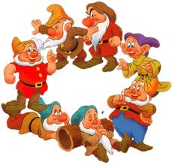
Publiczne Przedszkole nr 2 przy Zespole Szkół nr 3
w Nowym Dworze Mazowieckim

Gazetka dla rodziców i dzieci

Nr 5/2013
STYCZEŃ
NAJDROŻSI !!

Wróciliśmy już do przedszkola po przerwie świątecznej. Trochę stęskniliśmy się za koleżankami i kolegami, za naszymi wspólnymi zabawami i pracami. Każdego z nas odwiedził Mikołaj i zostawił dużo nowych zabawek, za co bardzo mu dziękujemy! Przywitaliśmy również nowy 2014 rok i właśnie z tej okazji pragniemy złożyć Wam Kochani Rodzice wszystkiego najlepszego w nowym roku, zdrowia, szczęścia, pomyślności, spełnienia najskrytszych marzeń, realizacji planów, sukcesów na polu zawodowym oraz w życiu osobistym. Radości, którą warto się dzielić, przyjaciół, z którymi warto być i nadziei, bez której nie da się żyć.

Życzy Dyrekcja, Grono Pedagogiczne
oraz Pracownicy Przedszkola

„ Nowy Rok ”
O północy w każdym domu,
Jak zwyczaje nakazują.
Stary rok żegnają wszyscy,
A nowego oczekują.
Już petardy odpalają
I muzyka głośno gra.
Już życzenia swe składają,
Życząc wciąż dobrego dnia.
Nowy Rok przychodzi nocą,
Idzie zawsze równym krokiem.
My corocznie go witamy
I tak mija rok za rokiem.
Każdy z nas jest o rok starszy,
O rok starsze są wspomnienia.
I natura o rok starsza,
O rok starsza nasza Ziemia.
[Autor: Jolanta Wybieralska]

Kącik Rodzica…
„Dziecko to otwarte, kiełkujące dopiero życie. Czuje ono, postrzega i pyta o coś, co już po chwili uchodzi jego uwagi. Nie troszczy się o swoje chwilowe objawienia i jest zaskoczone, gdy po pewnym czasie dorośli odczytują mu z zapisków, co też takiego mówiło i o co pytało.”
Karl Theodor Jaspers

Jak wzmocnić odporność naszego przedszkolaka?
Dziecko, które właśnie poszło do przedszkola, łapie infekcje nawet osiem razy w ciągu pierwszego roku. Chorobom również sprzyja tegoroczna pogoda. Padający deszcz, silny i porywisty wiatr oraz poranne przymrozki.

W pierwszym roku życia dziecko zwykle niewiele choruje. Chronią je wciąż przeciwciała otrzymane w czasie ciąży, a później wyssane z mlekiem matki. Niestety, w drugim i trzecim roku życia układ odpornościowy malca wciąż nie jest jeszcze ostatecznie ukształtowany, natomiast ta pierwsza ochrona przestaje już działać. Zwykle zbiega się to z czasem, gdy dziecko idzie do żłobka lub przedszkola. Po raz pierwszy styka się tam z wieloma wirusami, bakteriami i łapie infekcję za infekcją. Przedtem większość czasu spędzało w domu. Tam stykało się tylko z "oswojonymi" już mikrobami. Teraz po raz pierwszy jego organizm musi stawić czoło nowym zarazkom, których głównym źródłem są inne dzieci. Wystarczy, że jeden malec ma katar, żeby za dwa dni kichała cała grupa. Kiedy organizm dziecka zaczyna walczyć z tymi zarazkami, jego układ immunologiczny wytwarza przeciwciała. Ta naturalna szczepionka będzie potem chronić malucha przed wieloma infekcjami. Zanim to jednak nastąpi, będzie musiał, niestety, swoje odchorować.

Wirusy czy alergia?
W pierwszym roku pobytu w żłobku czy przedszkolu przeciętne dziecko choruje nawet od 6 do 8 razy. Jeżeli infekcji jest więcej, warto wtedy przebadać malca pod kątem alergii. Zdarza się też, że dzieci leczone na ciągle nawracające infekcje górnych dróg oddechowych tak naprawdę chorują na przykład na astmę lub zapalenie zatok.

Co wspomoże organizm?
Jeśli infekcje wracają częściej niż raz na dwa miesiące, przebiegają nietypowo, ciężko i niemal za każdym razem kończą się ropnymi zakażeniami można martwić się, o odporność naszego malca. Wtedy koniecznie musimy zwrócić się do pediatry, aby skontrolować stan zdrowia dziecka i ewentualnie wykonać badania dodatkowe. Nie da się, zupełnie uniknąć infekcji u dzieci, które zaczęły się kontaktować z innymi maluchami, można jednak starać się zmniejszyć ilość tych zachorowań do niezbędnego minimum.

Co może pomóc w rozwijaniu odporności?
- Szczepienia ochronne
Oprócz pilnowania kalendarza szczepień warto poddać dziecko, zwłaszcza takie, które często choruje, dodatkowym szczepieniom przeciwko pneumokokom. Uchronimy je w ten sposób przed bakteryjnymi powikłaniami popularnych infekcji wirusowych. Pediatrzy zalecają również podawanie najmniejszym dzieciom szczepionki przeciwko grypie.

- Preparaty wzmacniające odporność
Przeznaczone są właśnie dla często chorujących dzieci. Są to zawiesiny z cząsteczkami bakterii, najczęściej wywołujących choroby. Układ odpornościowy może na nich "trenować" i wytworzyć pamięć immunologiczną -zdolność do obrony.
Dodatkowo stymulują organizm do reakcji antyalergicznych. Wybór szczepionki zależy od lekarza. Na wytworzenie odporności trzeba około trzech miesięcy.

- Zdrowa dieta
Przewód pokarmowy to największy organ układu immunologicznego. Dlatego zdrowa dieta jest tak ważna dla budowania naturalnej odporności organizmu. Posiłki dziecka
powinny być różnorodne. Dietę zdrowego dziecka należy oprzeć na mleku, produktach zbożowych z pełnego przemiału, warzywach i owocach wzbogaconych o chude mięso, jaja i morskie ryby. Wzmacnianiu odporności sprzyja uzupełnienie posiłków malca w naturalne prebiotyki znajdujące się w cykorii, porach, karczochach, czosnku, szparagach, cebuli i bananach. Marchew na przykład działa przeciwbakteryjne, a jabłka -antywirusowo, a w pewnym stopniu chronią także przed przeziębieniami. Najlepszym źródłem witaminy C są owoce cytrusowe, czarne porzeczki, zielona papryka i natka pietruszki. Miód jest bardzo odżywczy. Zawiera cukry proste, witaminy B i C, magnez, wapń, sód, mangan i potas, ma też właściwości antyseptyczne. Można też zrobić masełko czosnkowe (masło trzeba utrzeć z rozgniecionym ząbkiem czosnku) i smarować nim kanapki dla malucha. Wędlina lub ser złagodzą nieco ostry smak.
- Hartowanie
Podstawą hartowania są codzienne spacery. Przeciwwskazaniem do wyjścia z domu dla zdrowych małych dzieci jest tylko temperatura spadająca więcej niż 10 stopni poniżej zera. Malca nie można też przegrzewać, a posiłki i napoje dla niego powinny mieć temperaturę pokojową. Latem zdrowego malucha można hartować naprzemiennym letnim i ciepłym prysznicem z solidnym natarciem ręcznikiem po takiej kąpieli. W okresie wakacji warto na pewien czas zmienić klimat, co przyda się szczególnie miejskim, często chorującym maluchom. Dobrze zrobi im wyjazd zarówno w góry, jak i nad morze. Dobrze też, jeśli w tym czasie maluch hartuje się, przebywając większość dnia na powietrzu. Nie przegrzewać w domu i na dworze. Przegrzewanie to najczęstsza przyczyna przeziębień. Wiele rodziców z obawy, by dziecko się nie przeziębiło, ubiera je zbyt ciepło. Tymczasem skutek jest wręcz odwrotny. Przegrzewany maluch ma niesprawny system termoregulacji -źle znosi zmiany temperatury, szybko marznie i częściej choruje. Temperatura w mieszkaniu nie powinna przekraczać 20 st. C, a w nocy może być jeszcze niższa. Na dworze dziecko poniżej roku, które się jeszcze samodzielnie nie porusza, powinno być ubrane cieplej od rodziców, ale z chwilą, gdy zaczyna chodzić, trzeba je ubierać lżej. Małe dzieci w ogóle dużo się ruszają, więc jest im cieplej niż dorosłym. Najlepiej ubrać malucha na cebulkę, by w razie potrzeby móc zdjąć jedną czy dwie warstwy. Co jakiś czas warto sprawdzić, czy dziecku nie jest za gorąco -dotknąć jego karku. Natomiast kiedy wybieramy się na zimowy spacer, musimy przede wszystkim zadbać, by dziecku nie zmarzły stopy, ręce i głowa.
- Nawilżać powietrze
Centralne ogrzewanie wysusza śluzówki. Bakterie i wirusy łatwiej wtedy wnikają do wnętrza organizmu. Dziecko może się budzić w nocy, pokasływać. Aby tego uniknąć, kilka razy w ciągu dnia trzeba mieszkanie wietrzyć (ostatni raz tuż przed snem), a także nawilżać powietrze. Nie jest to specjalnie kłopotliwe. Można wieszać na kaloryferze specjalne pojemniki (pamiętajmy tylko o częstej wymianie wody i myciu zbiornika) albo po prostu mokry ręcznik. Można też kupić nawilżacz powietrza. Jeżeli dziecko wyrosło już z niemowlęctwa, a w rodzinie nie ma alergików, do takiego nawilżacza warto dodać kilka kropel olejku sosnowego, który zwiększa odporność na infekcje.

- Wspomaganie z apteki
Jeśli twoje dziecko często choruje, po konsultacji z lekarzem możesz spróbować podać
mu jeden z aptecznych preparatów wzmacniających odporność. Najpopularniejsze to preparaty roślinne mające w swoim składzie jeżówkę popularną lub aloes i są szczególnie zalecane przy infekcjach górnych dróg oddechowych. Drugi preparat to tran -zawarte w nim kwasy Omega-3 i Omega-6 również wpływają korzystnie na podniesienie odporności dziecka.

Mimo, że styczeń jest zimowym miesiącem, pełnym chłodnych dni są takie dwa
dni, jedyne dwa dni w roku, kiedy każdemu robi się cieplej na sercu, bo przecież jest to święto naszych kochanych babć i dziadków. 21 stycznia świętujemy Dzień Babci a zaraz po nim, 22 stycznia Dzień Dziadka.
Babcia to ukochana osoba, która potrafi nas zrozumieć, przytuli, jeśli mamy kłopoty, i wytłumaczy, że nie ma się czym martwić. Babcia nigdy się nie gniewa, nawet gdy coś porządnie przeskrobiemy. To ona wciska w małą rączkę, to co najsmaczniejsze, ona potrafi najlepiej wysłuchać cierpliwie zwierzeń i marzeń rodzących się w małych główkach. To Babcia najskuteczniej ukoi łzy.
Dziadziuś także daje nam swoją miłość. Jesteśmy zasłuchani, kiedy zaczyna snuć opowieści o dawnych latach. Cieszymy się, gdy uczy nas, jak postępować w życiu. Zawsze cieszy się z naszych sukcesów i pomaga, gdy coś nam się nie udaje.
Drodzy Rodzice! Pamiętajmy, iż to Wasz wzorzec ma największy wpływ na kształtowanie dziecka ma w procesie wychowawczym. Zachowania dziecka jest odzwierciedleniem tego, co zauważy u swoich rodziców. Dlatego postarajmy się dać przykład naszym pociechom i pokażmy jak należy uczcić pamięć naszych kochanych dziadków w ich wyjątkowym dniu!

„Babcia to są miłe ręce,
Książka, herbatka słodka,
Śmieszne słowa w dawnej piosence,
Suknia dla lalki i szarlotka.
Babcia to bajka, której nie znamy.
Pudełeczka, perfumy, włóczka,
Babcia to mama mojej mamy,
A ja jestem jej wnuczka.”

„Mój Dziadzio jest dobry.
Mój Dziadzio wszystko naprawia:
Gdy się zepsuje światło albo maszyna do szycia
albo dzwonek przy drzwiach.
Mój Dziadzio umie zrobić latawca, a nawet łuk i strzały.
- Patrz, Dziadziu, zepsuł się księżyc!
Niedawno był okrągły,
a dziś jest cały wyszczerbiony.
Napraw księżyc, Dziadziu!

„Amelka i jej zaczarowana noc”
Kiedy Mama powiedziała Amelce, że czas już spać dziewczynka nie była z tego za bardzo zadowolona. Kończyła właśnie bawić się swoimi ulubionymi lalkami. W różowym domku odbywało się wtedy przyjęcie. Zuzia i Róża ubrane w najlepsze balowe stroje siedziały przy stoliku zastawionym jak do kolacji. Zuzia jak zwykle siedziała trochę z boku i przekrzywiona na krzesełku. Miała za to piękne blond włosy i tą śliczną błękitną sukienkę. Róża – wyprostowana i promiennie uśmiechnięta miała różową sukienkę i buciki-baletki. A teraz trzeba było to przerwać… Amelka westchnęła i poszła do łazienki się umyć. Po paru minutach ubrana w piżamkę z serduszkami kładła się już do łóżeczka. Mama ucałowała ją na dobranoc i wyszła gasząc światło w pokoju. Dziewczynka ziewnęła i przeciągnęła się pod kołderką. Było jej ciepło i wygodnie w swoim łóżeczku. Pomimo zgaszonego światła w pokoju ciemno nie było. Przez okno, które było tuż przy łóżku wpadało silne światło księżyca w pełni. Noc była pełna gwiazd i jasna. Tak jasna, że Amelka mimo, że była już dość senna usiadła na łóżeczku i wyjrzała przez okno. Zaczęła oglądać rozgwieżdżone niebo. Było niesamowite… Tysiące gwiazd migotało w każdym jego zakamarku. W pierwszej chwili wydawały się podobnie do siebie, ale gdy się w nie wpatrywało zmrużywszy oczy wszystko zaczynało wyglądać inaczej. Niektóre gwiazdy wydawały się kołysać i obracać – bardzo powoli. Inne miały niebieskawy poblask i były całkiem nieruchome. Jeszcze inne chwilami ciemniały, by za chwilę rozbłysnąć pełnym blaskiem. Gdyby zamknęło się oczy i wstrzymało oddech – można było usłyszeć ich migotanie. Byłoby jak ciche dzwoneczki, które gdzieś z oddali słychać jak muskane lekko wiaterkiem obracają się i kołyszą. Był tam też księżyc. Widoczny w całej okazałości. Świecił jasno – tak jasno, że Amelka musiała przymykać oczy patrząc na niego. Plamy, które na nim było widać przypominały swoim kształtem magiczną karocę. Taką, którą przyjeżdżał w nocy książę w jednej bajce, którą kiedyś Amelce czytała mama na dobranoc. Ta karoca zaprzężona była w cztery białe konie i gdy jechała wydawała się tylko troszeczkę i tylko bardzo cichutko dotykać drogi. Książę, który w niej jeździł po całym świecie szukał dziewczyny, która zostałaby jego żoną. Księżniczką, z którą zamieszkałby w pięknym zamku i na pewno żył długo i szczęśliwie. Amelka rozmarzyła się oglądając księżyc i te niesamowite kształty. Przykryta cieplutką kołderką siedziała na łóżeczku. Chciało jej się już bardzo spać i oczy jej się powoli zaczęły zamykać. Jednak na dworze – w pięknym blasku księżyca wiele się jeszcze działo. Amelka zobaczyła jak jedna z gwiazdek – większa, ale za to odrobinę ciemniejsza od innych – zaczyna się opuszczać. Niżej i niżej… Na początku wydawało się to niemożliwe, ale po chwili dziewczynka była już pewna. Gwiazda opadała w dół i w dół. Działo się to bardzo powoli, ale na tyle wyraźnie, żeby nabrać pewności. Opadała nie tylko w dół, ale zdawała się też powiększać i przybliżać. Teraz Amelka widziała to już bardzo wyraźnie – kulka światła zbliżała się do okna Amelki. Gdy była już całkiem blisko okazało się, że to grupa rusałek, trzepoczących skrzydełkami podlatywało do okienka. Amelka nie była pewna, czy nimfy lecą specjalnie do niej, czy też zdarzyło się to zupełnie przypadkiem. Na wszelki wypadek zanurzyła się głębiej w kołderkę i bez ruchu czekała. Rusałki przyleciały do ogrodu, który był tuż pod oknem dziewczynki. Teraz, w świetle księżyca widziała już je bardzo wyraźnie. Były to piękne dziewczynki, ubrane w koronkowe sukieneczki. Każda z nich miała na plecach skrzydełka – tak delikatne jakby były z muślinu. Wszystkie były dość podobne do siebie, ale przy bliższym przyjrzeniu widać było też różnice. Amelka bardzo chciała je policzyć. Nie było to łatwe bo trzymając się za rączki kręciły się w kółeczku.
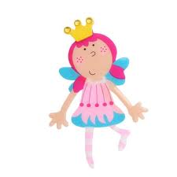
Jeden… Dwa… Rusałki obróciły się tak, że dziewczynka mogła przyjrzeć się jednaj z nich bardzo wyraźnie. Jej długie jasne włosy spływały na ramiona falując i kołysząc się. Koronkowa sukienka miała na sobie proste kwiatowe wzory. Widać tam było płatki i listki róż. Sukienka sięgała kolan, a na nóżkach nimfy widać było białe skarpeteczki i jasne buciki na niewielkim obcasiku. Rusałka machała skrzydełkami i robiła to z wielką gracją i wdziękiem. Trzy… Cztery… Taniec rusałek zwolnił nieco i stał się bardziej kołyszący. Teraz wydawało się, że rusałki nie tylko tańczą, ale też śpiewają. Dziewczynka słyszała przez okno jednak tylko cichutką melodię i nie mogła usłyszeć żadnych słów. Żeby lepiej słyszeć Amelka zamknęła oczy i zaczęła wsłuchiwać się w ciszę za oknem. Chwilami słychać było melodię walca – taką muzykę, którą słyszy się tylko na wielkich balach u księcia i księżnej. Pięć… Sześć… Amelka nie była już pewna, czy dobrze liczy tańczące rusałki. Obracały się w tańcu cały czas, a dziewczynka z przymkniętymi oczami i taka śpiąca nie uważała już na nie tak bardzo. Jedna z nimf podskoczyła leciutko, a sukienka w jej tańcu zafalowała. Zdawało się przez chwilę, jakby ją zobaczyła i uśmiechnęła się do niej leciutko. Siedem… Osiem… Dziewczynka położyła się już całkiem w ciepłym łóżeczku i wtuliła w poduszeczkę. Patrząc w górę i lekko za siebie widziała jeszcze okno i jasność nocy. Na dworze rusałki w swoim tańcu kołysały się i krążyły. Dziewczynce wydawało się, że ich drobne cienie zaglądają czasem do pokoju, a muzyka cały czas dobiegała cichutko, z oddali. Dziewięć… Dziesięć… Poduszka była miękka, a kołderka taka cieplutka. Amelka pomyślała o księciu w karocy na księżycu… O rusałkach tańczących za oknem… O spadających i migocących gwiazdach… I poczuła, że tej nocy przyśni jej się coś fantastycznego. Coś o nimfach i księciu… Taki sen, który będzie mogła później rano mamie opowiedzieć. A jak będzie opowiadać, to będą się razem śmiały i przytulały… Czuła, że sen już nadchodzi i że zaraz się zacznie. Że będzie to wspaniała noc i wspaniały sen. Wtuliła się więc jeszcze bardziej w poduszeczkę… Odetchnęła głęboko… I głęboko zasnęła…
Coś dla młodszego przedszkolaka…

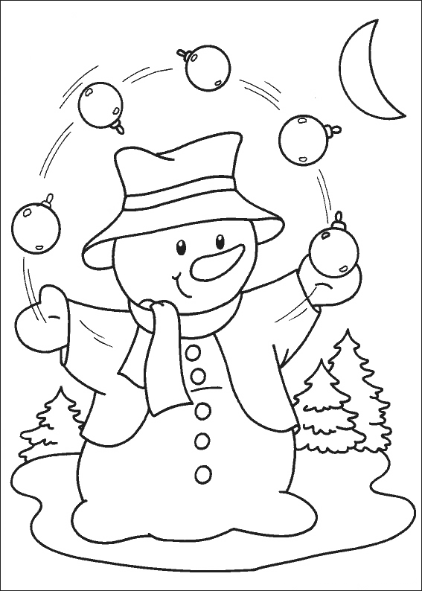
… i starszego przedszkolaka

Znajdź 4 różnice w obrazkach.
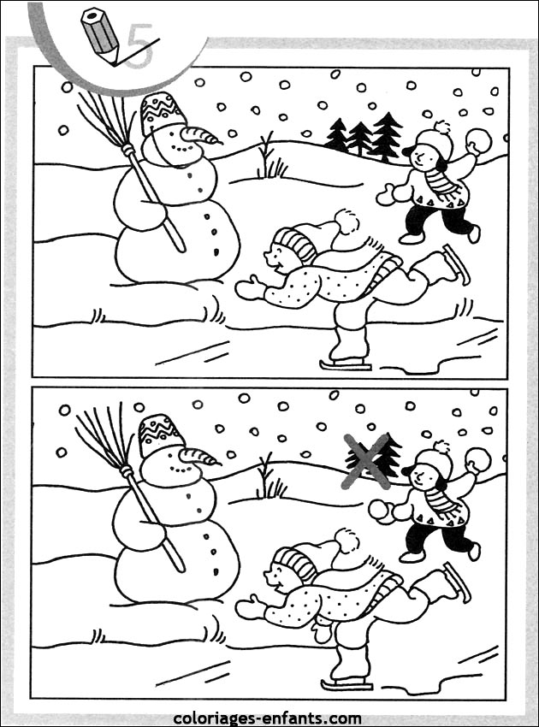

Pół godzinki dla rodzinki… czyli zimowe zajęcia na po południe.

ZIMOWE ZAGADKI
- Co to za postać ze śniegowych kuli? Jeden z nich ma na imię Bouli.
- Tych desek nie dogonisz w biegu. Tak prędko mkną po śniegu?
- Jakie białe piórka rozsypała chmurka?
- Jak nazwiesz to miejsce gdzie jest bardzo ślisko? Jeździsz tu na łyżwach bo to……
- Pod górę je wciągamy, potem na nich zjeżdżamy?
ZABAWY Z RĘKAWICZKĄ

1.Berek z rękawiczką
Zabawa polega na gonitwie z rękawiczką na głowie. Dla wyrównania szans dzieci i dorosłych, dzieci kładą rękawiczkę na głowie płasko, natomiast dorośli muszą zwinąć ją jak piłeczkę. W ten sposób dorosłym będzie się o wiele trudniej biegło. Berkiem jest osoba, która złapała jednego z uciekających lub uczestnik, który upuścił rękawiczkę na ziemi.
2.Wyścig skokami
Dzieci trzymają rękawiczki na wyciągniętych do przodu rękach, a dorośli piłeczki rękawiczek przytrzymują między kolanami. Wszyscy stają na wspólnej linii startu. Na sygnał podany przez najmłodszego uczestnika wyścigu, wszyscy skokami obunóż poruszają się do wcześniej wyznaczonej mety. Wygrywa zawodnik, który pierwszy przebiegł linię mety o nie zgubił rękawiczki.

3.Rzuty do kosza
Ojciec staje przed pozostałymi uczestnikami konkursu. Z wyciągniętych przed siebie rąk tworzy koło- „kosz”. Każdy zawodnik ma po jednym rzucie do tak utworzonego „kosza”. Po pierwszej kolejce następuje zmiana „kosza”. Robi go mama, a potem dzieci. Konkurs wygrywa ten, kto ma więcej trafień.

4.Na pamięć
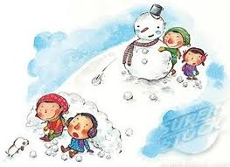
Jedno z rodziców zakrywa oczy dziecku, drugie podaje mu do rąk różne rękawiczki. Dziecko musi odgadnąć, która jest czyja. To samo zadanie wykonują dorośli, ale z utrudnieniem. Można im podać inne części garderoby- rękawiczkę, czapkę, szalik. Muszą podać, co to jest, do kogo należy oraz przypomnieć sobie, jakiego koloru jest ta rzecz.

Nie siedźcie w domach gdy śnieg za oknem !
Korzystajcie z okazji do dobrej zabawy –
druga taka dopiero za rok!
Życzymy dużo śniegu i wspaniałej zabawy!
Z przedszkolnego Menu
Tort Orzechowy dla naszych Dziadków
Składniki:
- 8 jaj
- niepełna szklanka cukru pudru
- 3,5 szklanki zmielonych orzechów włoskich
- 1 łyżeczka kakao
- 1 łyżeczka mąki ziemniaczanej
- 1 łyżeczka proszku do pieczenia
Przygotowanie:
Z podanych składników zagnieść ciasto. Piec ok 50 min w temp. 180 stopni C. Po upieczeniu przełożyć ulubioną masą np. czekoladową zmiksowaną wraz z ugotowanym budyniem.

Różowy Flaming dla naszych Pociech
Składniki:
- 2 banany
- kilka truskawek
- gruby plaster ananasa (może być z puszki)
- 1/4 szklanki soku z ananasa lub jogurtu

Przygotowanie:
Obrane ze skórki banany włóż do lodówki żeby zamarzły na kamień. Zmiksuj je w mikserze z truskawkami, ananasem i sokiem ananasowym lub jogurtem. Dzieciaki uwielbiają ten fantastyczny lodowy deser bez cukru.

SMACZNEGO !!!

Przygotowała:
Aleksandra Zielińska

